Calendari visites obligatòries

El punt S del quadre de característiques del contracte, inclou l’obligació per a les empreses que vulguin licitar a aquest procediment, de visitar els centres penitenciaris on es subministrarà la maquinària, per tal de conèixer les condicions del lliurament i la instal·lació dels carregadors elèctrics, així com també les característiques de cada centre. Especialment, per tal de conèixer els accessos i els espais per on es mouran els vehicles que es liciten. La visita és obligatòria i seran exclosos de la licitació aquells licitadors que no hagin realitzat aquestes visites.

El calendari per a les visites és el següent

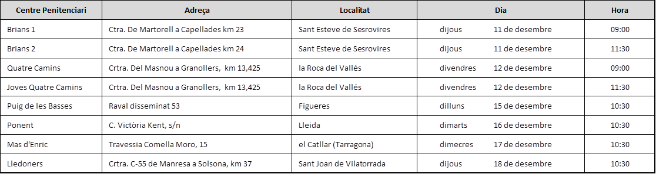

El calendari de visites l’estableix el Departament i és d’obligat compliment pels licitadors. Per raons de seguretat i règim intern, per a cada empresa interessada només podran assistir com a màxim DUES persones.

La voluntat d’assistir a les visites l’han de manifestar els licitadors mitjançant correu electrònic a l’adreça de correu electrònic següent:

equipamentsilogistica.sgpos.justicia@gencat.cat

Cal posar en l’assumpte: “Visita obligatòria procediment JU-2025-192 maquinària industrial”

Cal indicar en el contingut:

- Raó social de l’Empresa i NIF
- Centres que vol visitar
- Nom i DNI de les persones que vindran a la visita
- Matrícula i model del vehicle
- Telèfon mòbil de contacte d’una de les persones que assistiran a la visita

El Departament, bé mitjançant els centres gestors o bé mitjançant la unitat administrativa promotora del contracte, emetrà un certificat conforme el licitador ha assistit a les visites. Aquest certificat s’ha d’adjuntar al sobre A amb la resta de la documentació requerida (punt H d’aquest quadre de característiques)

Demanem als licitadors interessats que comprovin la ubicació exacta dels centres en aplicacions tipus google maps; en la majoria de casos els centres es troben fora de nuclis urbans i disposen de zones d’aparcament properes habilitades per visitants. En el cas del centre penitenciari Ponent, es troba en zona urbana on és difícil aparcar. El lloc de trobada serà el vestíbul general del centre, on seran recollits pels treballadors encarregats d’acompanyar-los en les visites.

